臺北市立大直高級中學提升教學與評量效能領域共同備課工作計畫 藝術與人文領域教學研究會會議記錄
活動名稱 | 12年國教5堂課有效學習之教案設計-分組合作學習共同備課 | 活動時間 | 102/12/2
會議內容 | 如下紀錄 | 活動地點 | 表演藝術教室
主持人 | 張幼玫 | 紀錄 | 廖經華
會議記錄
大直高中課程設計表 (逆向式課程設計UbD)
單元主題：從「空間」開始的小組創作 設計者：張幼玫（表演藝術）
階段一：期望的學習結果
既有目標【Goals即能力指標】
【探索與表現】
1-4-2 體察人群間各種情感的特質，設計關懷社會及自然環境的主題，運用適當的媒體與技法，傳達個人或團體情感與價值觀，發展獨特的表現。
【實踐與應用】
3-4-10透過有計畫的集體創作與展演活動，表現自動、合作、尊重、秩序、溝通、協調的團隊精神與態度。
理解事項【Understand大概念】  - 分組合作技巧與策略：  -最好的聽眾（專注與傾聽）  -輪流發言、好好說話（主動分享、對事不對人）  -讓我們一起……（互相幫助、互相鼓勵）  - 在特定戲劇空間／場景中，適度運用表演藝術基本媒介，表達故事與角色：  -表情與眼神視線  -手勢與肢體動作  -聲音和語言  -空間位置、方向與移動 | 主要問題【Question】  從核心概念提出主要問題  - 你如何看待上一階段小組／自己的分組合作情形？  - 如何建立特定的戲劇空間／場景中，以及期中的物件和角色？  - 戲劇衝突的類型、引發、影響與解決。
學生將知道【Know】  - 在實踐分組合作學習技巧時，個人的感受與同組夥伴的回饋。  - 自己在下一階段分組合作的學習目標。  - 以「表演藝術基本媒介」，初步學習如何說明觀劇心得與評論。  - 特定戲劇空間／場景中的人物與行動，可能引發戲劇關鍵：衝突，以及衝突如何帶動故事。  - 一景到底的戲劇呈現。 | 學生將能夠【Skills】  - 從自己與他人的觀點，反思自己的合作學習技巧，嘗試同理他人的感受，進而改變自己進行分組合作的態度。  - 能評價焦點小組如何在「說故事劇場」的呈現中，運用表演藝術基本媒介，並具體舉例說明，以支持自己的評價。  - 創作一個單一場景(一景到底)的戲劇呈現，在呈現中展現角色，故事完整，衝突明確。  - 從即興開始，運用數種戲劇手法探索、表達衝突與故事。

階段二：評量證據
實作任務【Tasks】  設計多元評量方式及規準檢視學生是否理解核心概念(ex.紙筆評量、分組報告、表單實作……)  - 填寫分組合作表格，分配工作，提醒／檢核分組合作技巧。  - 焦點小組呈現後座談問與答（藝術與小組和合作層面）。  - 小組呈現。 | 其他證據【Other Evidence】  表演藝術筆記本。
階段三：學習計畫
學習活動【Learning actives】
一、焦點小組呈現與演出後座談。
（一）藝術性
（二）小組合作歷程

二、分組合作反思
（一）妙語說書
挑選一張最適合的Dixit卡片，代表自己在上一個階段小組從事分組合作的感受：你如何形容前一階段小組的分組合作狀況？為什麼？
（二）討論與選邊站
- 創作過程中，你的表現對其他伙伴而言，表現最好的合作技巧可能是什麼？最需要改進的可能是什麼？
- 創作過程中，個人／小組最需要的協助是什麼？

三、期末呈現分組
（一）提名組長（二）分組（三）建立工作清單

四、從空間開始的創作
（一）歡迎光臨
每組三個木箱，組合積木，加上人物，呈現不同的戲劇空間／場景：公園、夜市、醫院、行天宮、游泳池、醫院、捷運站、便利商店、百貨公司週年慶、兒童樂園。
（二）尋常景色小即興
（三）空間24小時
（四）危機衝突小八卦
（六）衝突核心人物訪談會
（七）衝突的類型與建立
所需教學資源：
妙語說書人卡片、扁帶、木箱、戲劇衝突PPT
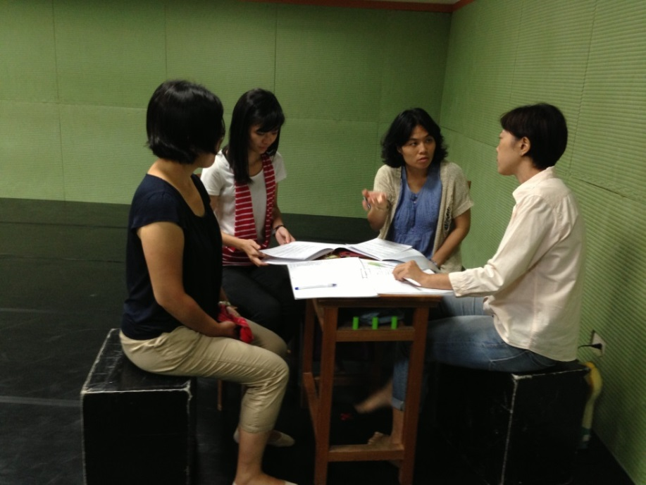

備註

